España, primer país con un proyecto de cribado neonatal de la hipercolesterolemia familiar
- RAQUEL SERRANO
Madrid
Jueves, 20 abril 2023
De los 340.000 niños que nacen al año en nuestro país, entre 1.500 y 1.700 pueden padecer esta enfermedad endocrino-metabólica que se transmite genéticamente y disminuye la esperanza de vida de 20 a 40 años
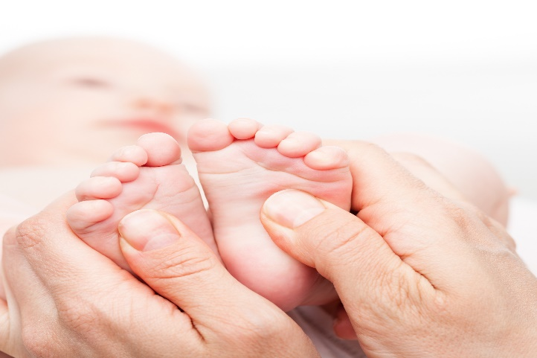
La medición de los niveles de colesterol se realiza con una muestra de sangre obtenida del talón del recién nacido.
El hipotiroidismo congénito es el trastorno más frecuente que se analiza en los cribados actuales que se llevan a cabo en España, pero "la detección de la hipercolesterolemia familiar (HF) en el recién nacido (RN) sería, al menos, diez veces más prevalente que el de esta enfermedad endocrino-metabólica. De los 340.000 niños que nacen anualmente en España, entre 1.500 y 1.700pueden tener HF, hecho al que se suma la posibilidad de realizar la cascada diagnóstica al resto de la familia", señala Pedro Mata, presidente de la Fundación de Hipercolesterolemia Familiar (FHF), quien además ha adelantado que la puesta en marcha de un estudio piloto del cribado de la HF en el recién nacido en un hospital del Sistema Nacional de Salud, más concretamente el Hospital Infanta Elena de Huelva, y al que próximamente se sumará el Reina Sofía de Córdoba, convertiría de nuevo a nuestro país "en el primero del mundo que impulsa e introduce un cribado de estas características para esta enfermedad. Se están empezando a producir aproximaciones en otros países europeos, pero sobre niños de mayor edad, no en recién nacidos".
El cribado neonatal de la HF, una idea impulsada por la citada fundación, que entre el 20 y 21 de abril celebra el XXV aniversario de andadura, puede llevarse a cabo con la medición de los niveles de colesterol total en una muestra de sangre obtenida del pinchazo en el talón del recién nacido.
"Puede ser la mejor acción para el cribado de la HF y su coste de realización es sumamente barato", señala Mata, profesional e investigador español, que junto a otros especialistas que colaboran con la FHF, ha realizado importantes aportaciones -reconocidas por las más prestigiosas publicaciones científicas- al diagnóstico y tratamiento de la HF.

PREVENIR EVENTOS MORTALES DESDE EL NACIMIENTO
En España, la HF afecta a 200.000 personas. Se trata de una patología genética frecuente que se transmite a un 50% de la descendencia, tanto a hombres como a mujeres, y disminuye la esperanza de vida de 20 a 40 años. Se caracteriza por el aumento en el colesterol LDL desde el nacimiento y conlleva un riesgo hasta 20 veces mayor de enfermedad cardiovascular prematura, incluidos eventos potencialmente mortales como el infarto de miocardio; de ahí la trascendencia de realizar cribados neonatales. "Mediante este cribado, se pueden detectar de 4 a 5 casos por cada 1.000 recién nacidos y de 4 a 5 padres (un padre será también portador), lo que supone una detección de entre 8 y 10 personas con HF".
Durante las jornadas del XXV aniversario de la FHF se presentarán datos preliminares de 550 neonatos del estudio piloto de cribado que ha comenzado en Huelva y que se ha diseñado con ciertas características.
"No hay estudios mundiales que den a conocer cuál es el colesterol medio del recién nacido. Existen datos relativos a mediciones en cordón umbilical que no funcionan porque el cordón umbilical tiene, en algún momento, sangre cruzada. Lo ideal es que este cribado se hiciera aprovechando las muestras sanguíneas de otros cribados rutinarios que se practican al recién nacido llevando a cabo una determinación del colesterol total, que es una prueba sencilla y de muy bajo coste; entre 2 y 3 euros".
Además de los dos centros hospitalarios andaluces, otros cuatro públicos de la comunidad de Castilla y León -Palencia, León, Burgos y Río Hortega de Valladolid-, están diseñando estudios piloto para cribado neonatal de la HF.
Los criterios de sospecha de HF en niños son: colesterol total >220 mg/dL y colesterol-LDL >150 mg/dL. En adultos, un colesterol total >300 mg/dL y colesterol-LDL >220 mg/dL, junto con antecedentes familiares de colesterol elevado. "Para diagnosticar la enfermedad sólo necesitamos realizar un análisis de sangre: si el colesterol está elevado, preguntamos a la familia y, si hay otros familiares con colesterol elevado, probablemente estamos ante un caso de HF", explica el especialista.
Desde su 25 años de trayectoria, la FHF tiene un objetivo claro: conseguir la aprobación de la Estrategia Nacional de Detección Precoz de la Hipercolesterolemia Familiar -en 2010 se aprobó la Proposición No de Ley-, ya que, a juicio de Mata, los datos del estudio de coste-efectividad en España, publicados internacionalmente en 2017, demuestran su utilidad en la prevención de infartos de miocardio prematuros.
El citado estudio, encargado por el Ministerio de Sanidad a la Fundación de HF, ha evidenciado que "por cada 6 personas mayores de 18 años detectados y tratados se evita un infarto de miocardio en los próximos diez años", según los datos de apoyo al Plan Nacional de Detección Precoz de la HF.
Los datos justificarían y apoyarían, la idea de que el cribado del recién nacido es la forma ideal para detectar la HF de forma precoz en la familia y prevenir el infarto de miocardio en la edad adulta. "La HF como enfermedad crónica desde el nacimiento es un modelo de atención sanitaria que debería integrar la atención primaria, incluida la pediatría, y la asistencia especializada", señala el presidente de la fundación.

DETECCIÓN COMO PARTE DEL CRIBADO DE METABOLOPATÍAS
La OMS señala que un modelo de detección y prevención de enfermedad es la HF. En este caso concreto, ¿si se conoce que el riesgo de desarrollar infarto de miocardio entre la tercera y cuarta década de la vida, por qué no detectarlo desde el nacimiento como parte del cribado de metabolopatías?, se pregunta Mata, quien contesta que la HF se expresa desde el nacimiento, tanto en niños como en niñas, quien lo tiene lo transmite a la mitad de su descendencia por herencia autosómica dominante.
"Así, cuanto antes se lleve a cabo la detección más rápidamente se pueden establecer las medidas, primero de hábitos de vida saludables y, a partir de los ocho o diez años, tratar con estatinas a las dosis establecidas y, casi siempre, antes a los niños que a la niñas porque hay más riesgo en el varón. Estaríamos, por tanto, ante una clarísima prevención primaria, ya que aún no se ha producido ningún evento cardíaco. La prevención secundaria es un 'fallo' de la medicina porque lo que hay que evitar es que se produzcan infartos".
España, a través de la Fundación Hipercolesterolemia Familia, es pionera en la investigación de la enfermedad y, además, tiene un importante papel en el ámbito internacional con el registro de pacientes del estudio SAFEHEART, en el que participan 32 hospitales del Sistema Nacional de Salud, de la mayoría de las comunidades, y en que, gracias a las 43 jornadas de detección que la organización ha llevado a cabo en diferentes fines de semana, ya se han aportado datos de 5.500 personas, pertenecientes a más de 1.000 familias con HF.

COSTE-EFECTIVIDAD DE LA DETECCIÓN PRECOZ
El trabajo, que cuenta con un seguimiento medio de más de 12 años, tiene como objetivo conocer la genética de las familias, detectando y tratando así a los miembros familiares afectados y haciéndoles un seguimiento para conocer mejor la historia natural de la enfermedad y la seguridad del tratamiento. "Es un estudio de orgullo nacional con repercusión internacional. Comenzó en el año 2004 y fue aumentando rápidamente a raíz de las jornadas de detección de la enfermedad que se hicieron en fin de semana", asevera Mata.
Además, gracias a este estudio por primera vez los pacientes con HF cuentan con un algoritmo de riesgo cardiovascular con el que se puede predecir, con una exactitud de hasta el 85%, el riesgo que tienen de desarrollar una enfermedad cardiovascular en los próximos 5 o 10 años.
Otros de los hitos de la Fundación HF han sido el conseguir la aportación reducida del tratamiento crónico con estatinas para estos pacientes e impulsar el Plan Nacional de Detección de la HF, que se unen al recién diseñado de cribado en el recién nacido.

